Relatório Técnico do GBNFe

GBNFe – Project

GBNFe_U – Unit – Principal – (form) FrGBNF

DMFD_U – Data Module – Aqui se encontram todos os módulos de acesso a banco de dados query firedac, sql server.

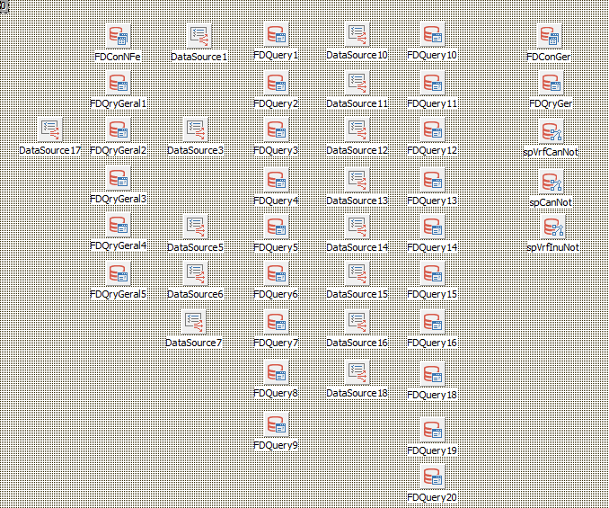FrDBFD_U – Parâmetros do Banco de Dados FireDac.

FrBuscaChave_U – Manifestação do Destinatário.